TEST DE EVALUARE INIȚIALĂ - B
Nume __________________________
Data ___________________________
- Încercuiește doar imaginile ce sugerează cuvinte care se termină cu sunetul n, ca în modelul dat.

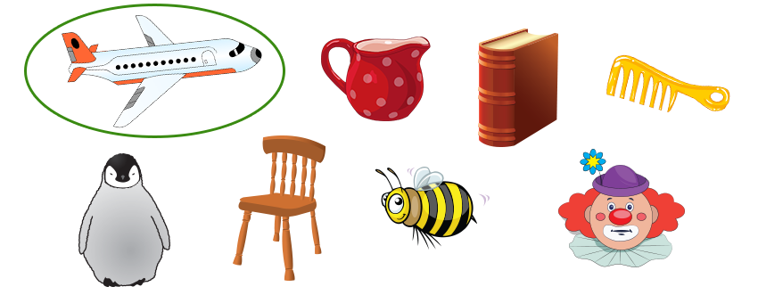

- Scrie în casetă numărul de silabe al cuvintelor care denumesc următoarele animale sălbatice, ca în modelul dat.
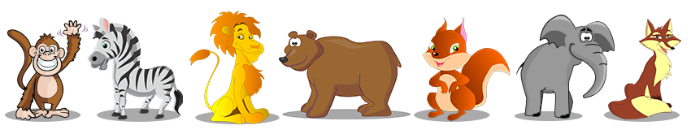

3

- Scrie în casetă numărul de cuvinte al fiecărei propoziții, ca în modelul dat.

4
Săptămâna are șapte zile.
Ploaia este un fenomen al naturii.
După anotimpul vara urmează toamna.
Plantele au nevoie de lumina și căldura soarelui.

- Încercuiește litera s, ca în modelul dat.
Larisa și Aris sosesc sâmbătă în satul Mesteceni.
- „Desenează” în tabel litera corespunzătoare, ca în modelul dat.

a | v | r |  | d |  | g
A | V |  | T |  | F |  | B

- Scrie litera cu care începe fiecare cuvânt care denumește un animal domestic, ca în modelul dat.

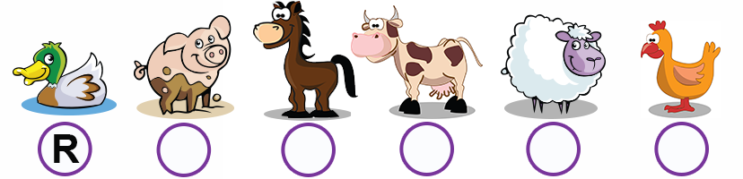

- Taie cu o linie eticheta care nu se potrivește, ca în modelul dat.

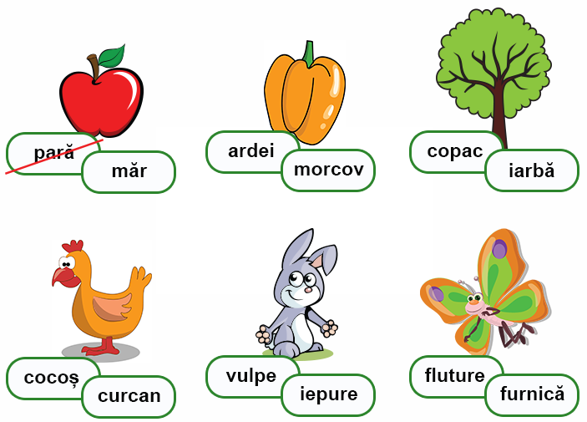

* Notă: Cerințele exercițiilor vor fi citite elevilor de către profesor.

BAREMUL DE CORECTARE ȘI APRECIERE

Itemul | Foarte bine | Bine | Suficient
1 | Indică corect cele patru cuvinte care se termină cu sunetul precizat. | Indică numai trei dintre cuvintele care se termină cu sunetul precizat. | Identifică cel puțin două cuvinte care se termină cu sunetul precizat.
2 | Scrie corect numărul silabelor pentru toate cele șase cuvinte sugerate de imagini. | Scrie corect numărul silabelor pentru cel puțin patru dintre cuvintele date. | Scrie corect numărul silabelor pentru cel puțin două dintre cuvintele date.
3 | Scrie corect numărul cuvintelor pentru toate cele trei propoziții date. | Scrie corect numărul cuvintelor pentru două dintre propozițiile date. | Scrie corect numărul cuvintelor pentru una dintre propozițiile date.
4 | Recunoaște litera precizată în toate cele șapte situații. Nu o confundă cu alte litere. | Recunoaște litera precizată în cel puțin cinci dintre situațiile date. Nu o confundă cu alte litere. | Recunoaște litera precizată în cel puțin trei dintre situațiile date.
5 | Scrie corect toate cele șase litere. | Scrie corect cel puțin patru litere. | Scrie corect cel puțin două litere.
6 | Scrie corect litera inițială pentru cele cinci cuvinte date. | Scrie corect litera inițială pentru patru dintre cuvintele date. | Scrie corect litera inițială pentru cel puțin două dintre cuvintele date.
7 | Realizează corect asocierea imagine-cuvânt în toate cele cinci situații. | Realizează corect asocierea imagine-cuvânt în patru dintre situațiile date. | Realizează corect asocierea imagine-cuvânt în cel puțin două dintre situațiile date.

ÎNREGISTRAREA REZULTATELOR
MATRICEA ITEM-ELEV
Nr.  crt. | Itemul  Numele elevului | I 1 | I 2 | I 3 | I 4 | I 5 | I 6 | I 7 | Calificativ
 | TOTAL ITEMI REALIZAȚI

INTERPRETAREA REZULTATELOR

Concluzii în urma aplicării testului | Măsuri propuse

